|  |  |  |  |  |  |  |  |  |  |  |
| --- | --- | --- | --- | --- | --- | --- | --- | --- | --- | --- |
| |  |  |  | | --- | --- | --- | |  |  |  | | МИНОБРНАУКИ РОССИИ | | | | Федеральное государственное бюджетное образовательное учреждение  высшего образования  **«МИРЭА – Российский технологический университет»**  **РТУ МИРЭА** | | | | |
|  | Институт информационных технологий (ИТ) |
|  | Кафедра инструментального и прикладного программного обеспечения (ИиППО) |

|  |  |  |  |
| --- | --- | --- | --- |
| **ОТЧЕТ ПО ПРАКТИЧЕСКИМ РАБОТАМ** | | | |
| **по дисциплине** | | | |
| **«Разработка клиентских частей интернет-ресурсов»** | | | |
| Выполнил студент группы ИКБО-20-19 | | Николаев-Аксенов И.С. | |
|  | |  | |
| Принял  *Ассистент* | | Меркулов Е.С. | |
| Практические работы выполнены | «___»_______2020 г. | | (подпись студента) | |
| «Зачтено» | «___»_______2020 г. | | (подпись руководителя) | |
|  |  | |  | |

Москва 2020

**Оглавление**

Практическая работа №6 «JavaScript. Математические функции. Строковые функции. Функции для массивов» 3

Задание 1: «Работа с переменными» 3

Задание 2: «Работа со степенью и корнем» 5

Задание 3: «Работа с функциями округления» 6

Задание 4: «Нахождение максимального и минимального числа» 7

Задание 5: «Работа с рандомом» 8

Задание 6: «Работа с модулем» 9

Задание 7 10

Задание 8: «Работа с регистром символов» 11

Задание 9: «Работа с length, substr, substring, slice. Работа с indexOf» 12

Задание 10: «Работа с replace» 14

Задание 11: «Работа с split» 15

Задание 12: «Работа с join» 17

Задание 13: «Работа с concat» 18

Задание 14: «Работа с reverse» 19

Задание 15: «Работа с push, unshift» 20

Задание 16: «Работа с shift, pop» 21

Задание 17: «Работа со slice» 22

Задание 18: «Работа со splice» 23

Задание 19: «Работа с sort» 25

Задание 20: «Работа с Object.keys» 26

Вывод 27

# Практическая работа №6 «JavaScript. Математические функции. Строковые функции. Функции для массивов»

**Цель работы:** ознакомиться со структурой языка HTML, научиться создавать HTML-документы, оформлять комментарии в коде, работать с основными тегами языка, добавлять изображения и ссылки на страницы, подключать внешние CSS-файлы и придавать простейшие стили HTML-документам.

## Задание 1: «Работа с переменными»

**Задание:**

**Задача 1.1** Даны переменные a = 10 и b = 3. Найти остаток от деления a на b.

**Задача 1.2** Даны переменные a и b. Проверить, что a делится без остатка на b. Если это так - выведите 'Делится' и результат деления, иначе вывести 'Делится с остатком' и остаток от деления.

**Описание выполнения задания**

* 1. Создание HTML-документа в редакторе Visual Studio Code (Листинг 1.1).

Листинг 1.1 – Создание HTML-документа

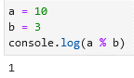

Рисунок 1.1 – Листинг

* 1. Создание HTML-документа в редакторе Visual Studio Code (Листинг 1.2).

Листинг 1.2 – Создание HTML-документа

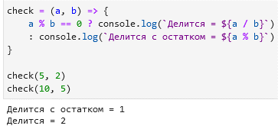

Рисунок 1.2 – Листинг

## Задание 2: «Работа со степенью и корнем»

**Задание:**

**Задача 2.1** Возвести 2 в 10 степень. Результат записать в переменную st.

**Задача 2.2** Найти квадратный корень из 245.

**Задача 2.3** Дан массив с элементами 4, 2, 5, 19, 13, 0, 10. Найти квадратный корень из суммы кубов его элементов. Для решения воспользоваться циклом for.

**Описание выполнения задания**

* 1. Создание HTML-документа в редакторе Visual Studio Code (Листинг 2.1).

Листинг 2.1 – Создание HTML-документа

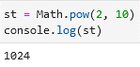

Рисунок 2.1 – Листинг

* 1. Создание HTML-документа в редакторе Visual Studio Code (Листинг 2.2).

Листинг 2.2 – Создание HTML-документа



Рисунок 2.2 – Листинг

* 1. Создание HTML-документа в редакторе Visual Studio Code (Листинг 2.3).

Листинг 2.3 – Создание HTML-документа

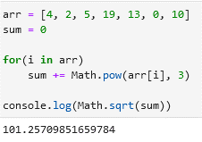

Рисунок 2.3 – Листинг

## Задание 3: «Работа с функциями округления»

**Задание:**

**Задача 3.1** Найти квадратный корень из 379. Результат округлить до целых, до десятых, до сотых.

**Задача 3.2** Найти квадратный корень из 587. Округлить результат в большую и меньшую стороны, записать результаты округления в объект с ключами 'floor' и 'ceil'.

**Описание выполнения задания**

* 1. Создание HTML-документа в редакторе Visual Studio Code (Листинг 3.1).

Листинг 3.1 – Создание HTML-документа

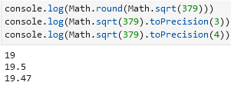

Рисунок 3.1 – Листинг

* 1. Создание HTML-документа в редакторе Visual Studio Code (Листинг 3.2).

Листинг 3.2 – Создание HTML-документа

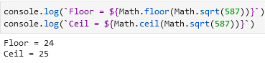

Рисунок 3.2 – Листинг

## Задание 4: «Нахождение максимального и минимального числа»

**Задание:**

**Задача 4.1** Даны числа 4, -2, 5, 19, -130, 0, 10. Найти минимальное и максимальное число.

**Описание выполнения задания**

* 1. Создание HTML-документа в редакторе Visual Studio Code (Листинг 4.1).

Листинг 4.1 – Создание HTML-документа

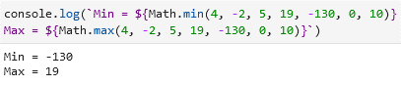

Рисунок 4.1 – Листинг

## Задание 5: «Работа с рандомом»

**Задание:**

**Задача 5.1** Вывести на экран случайное целое число от 1 до 100.

**Задача 5.2** Заполнить массив 10-ю случайными целыми числами.

**Описание выполнения задания**

* 1. Создание HTML-документа в редакторе Visual Studio Code (Листинг 5.1).

Листинг 5.1 – Создание HTML-документа



Рисунок 5.1 – Листинг

* 1. Создание HTML-документа в редакторе Visual Studio Code (Листинг 5.2).

Листинг 5.2 – Создание HTML-документа

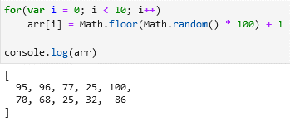

Рисунок 5.2 – Листинг

## Задание 6: «Работа с модулем»

**Задание:**

**Задача 6.1** Даны переменные a и b. Найти модуль разности a и b. Проверить работу скрипта для различных a и b.

**Задача 6.2** Даны переменные a и b. Отнять от a переменную b и результат присвоить переменной c. Сделать так, чтобы в любом случае в переменную c записалось положительное значение. Проверить работу скрипта при a и b, равных соответственно 3 и 5, 6 и 1.

**Описание выполнения задания**

* 1. Создание HTML-документа в редакторе Visual Studio Code (Листинг 6.1).

Листинг 6.1 – Создание HTML-документа

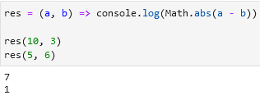

Рисунок 6.1 – Листинг

* 1. Создание HTML-документа в редакторе Visual Studio Code (Листинг 6.2).

Листинг 6.2 – Создание HTML-документа

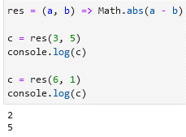

Рисунок 6.2 – Листинг

## Задание 7

**Задание:**

**Задача 7.1** Дан массив arr. Найти среднее арифметическое его элементов. Проверить задачу на массиве с элементами 12, 15, 20, 25, 59, 79.

**Задача 7.2** Написать скрипт, который будет находить факториал числа. Факториал (обозначается !) - это произведение (умножение) всех целых чисел, меньше данного, и его самого. Например, 4! = 1*2*3*4.

**Описание выполнения задания**

* 1. Создание HTML-документа в редакторе Visual Studio Code (Листинг 7.1).

Листинг 7.1 – Создание HTML-документа

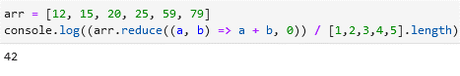

Рисунок 7.1 – Листинг

* 1. Создание HTML-документа в редакторе Visual Studio Code (Листинг 7.2).

Листинг 7.2 – Создание HTML-документа

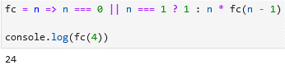

Рисунок 7.2 – Листинг

## Задание 8: «Работа с регистром символов»

**Задание:**

**Задача 8.1** Дана строка 'js'. Сделать из нее строку 'JS'.

**Задача 8.2** Дана строка 'JS'. Сделать из нее строку 'js'.

**Описание выполнения задания**

* 1. Создание HTML-документа в редакторе Visual Studio Code (Листинг 8.1).

Листинг 8.1 – Создание HTML-документа

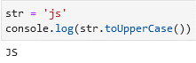

Рисунок 8.1 – Листинг

* 1. Создание HTML-документа в редакторе Visual Studio Code (Листинг 8.2).

Листинг 8.2 – Создание HTML-документа

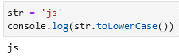

Рисунок 8.2 – Листинг

## Задание 9: «Работа с length, substr, substring, slice. Работа с indexOf»

**Задание:**

**Задача 9.1** Дана строка 'я учу javascript!'. Найти количество символов в этой строке.

**Задача 9.2** Дана строка 'я учу javascript!'. Вырезать из нее слово 'учу' и слово 'javascript' тремя разными способами (через substr, substring, slice).

**Задача 9.3** Дана строка 'я учу javascript!'. Найти позицию подстроки 'учу'.

**Задача 9.4** Дана переменная str, в которой хранится какой-либо текст. Реализовать обрезание длинного текста по следующему принципу: если количество символов этого текста больше заданного в переменной n, то в переменную result записать первые n символов строки str и добавить в конец троеточие '...'. В противном случае в переменную result записать содержимое переменной str.

**Описание выполнения задания**

* 1. Создание HTML-документа в редакторе Visual Studio Code (Листинг 9.1).

Листинг 9.1 – Создание HTML-документа

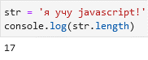

Рисунок 9.1 – Листинг

* 1. Создание HTML-документа в редакторе Visual Studio Code (Листинг 9.2).

Листинг 9.2 – Создание HTML-документа

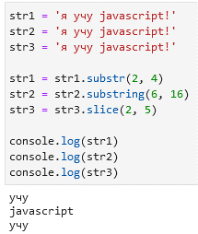

Рисунок 9.2 – Листинг

* 1. Создание HTML-документа в редакторе Visual Studio Code (Листинг 9.3).

Листинг 9.3 – Создание HTML-документа

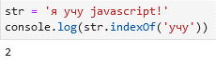

Рисунок 9.3 – Листинг

* 1. Создание HTML-документа в редакторе Visual Studio Code (Листинг 9.4).

Листинг 9.4 – Создание HTML-документа

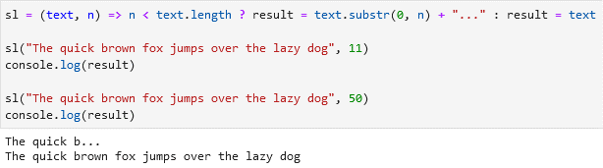

Рисунок 9.4 – Листинг

## Задание 10: «Работа с replace»

**Задание:**

**Задача 10.1** Дана строка 'Я-учу-javascript!'. Заменить все дефисы на '!' с помощью глобального поиска и замены.

**Описание выполнения задания**

* 1. Создание HTML-документа в редакторе Visual Studio Code (Листинг 10.1).

Листинг 10.1 – Создание HTML-документа



Рисунок 10.1 – Листинг

## Задание 11: «Работа с split»

**Задание:**

**Задача 11.1** Дана строка 'я учу javascript!'. С помощью метода split записать каждое слово этой строки в отдельный элемент массива.

**Задача 11.2** Дана строка 'я учу javascript!'. С помощью метода split записать каждый символ этой строки в отдельный элемент массива.

**Задача 11.3** В переменной date лежит дата в формате '2020-11-18'. Преобразовать эту дату в формат '18.11.2020'.

**Описание выполнения задания**

* 1. Создание HTML-документа в редакторе Visual Studio Code (Листинг 11.1).

Листинг 11.1 – Создание HTML-документа

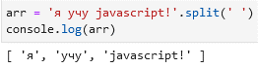

Рисунок 11.1 – Листинг

* 1. Создание HTML-документа в редакторе Visual Studio Code (Листинг 11.2).

Листинг 11.2 – Создание HTML-документа

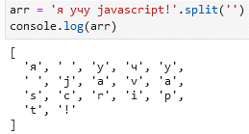

Рисунок 11.2 – Листинг

* 1. Создание HTML-документа в редакторе Visual Studio Code (Листинг 11.3).

Листинг 11.3 – Создание HTML-документа

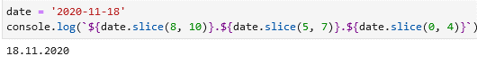

Рисунок 11.3 – Листинг

## Задание 12: «Работа с join»

**Задание:**

**Задача 12.1** Дан массив ['я', 'учу', 'javascript', '!']. С помощью метода join преобразовать массив в строку 'я+учу+javascript+!'.

**Описание выполнения задания**

* 1. Создание HTML-документа в редакторе Visual Studio Code (Листинг 12.1).

Листинг 12.1 – Создание HTML-документа

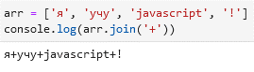

Рисунок 12.1 – Листинг

## Задание 13: «Работа с concat»

**Задание:**

Даны два массива: [1, 2, 3] и [4, 5, 6]. Объединить их вместе

**Описание выполнения задания**

* 1. Создние HTML-документа в редакторе Visual Studio Code (Листинг 13.1).

Листинг 13.1 – Создание HTML-документа

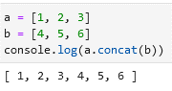

Рисунок 13.1 – Листинг

## Задание 14: «Работа с reverse»

**Задание:**

Дан массив [1, 2, 3]. Сделать из него массив [3, 2, 1].

**Описание выполнения задания**

* 1. Создание HTML-документа в редакторе Visual Studio Code (Листинг 14.1).

Листинг 1.1 – Создание HTML-документа

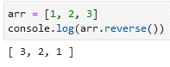

Рисунок 14.1 – Листинг

## Задание 15: «Работа с push, unshift»

**Задание:**

**Задача 15.1** Дан массив [1, 2, 3]. Добавить ему в конец элементы 4, 5, 6.

**Задача 15.2** Дан массив [1, 2, 3]. Добавить ему в начало элементы 4, 5, 6.

**Описание выполнения задания**

* 1. Создание HTML-документа в редакторе Visual Studio Code (Листинг 15.1).

Листинг 15.1 – Создание HTML-документа

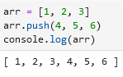

Рисунок 15.1 – Листинг

* 1. Создание HTML-документа в редакторе Visual Studio Code (Листинг 15.2).

Листинг 15.2 – Создание HTML-документа

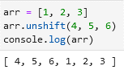

Рисунок 15.2 – Листинг

## Задание 16: «Работа с shift, pop»

**Задание:**

**Задача 16.1** Дан массив ['js', 'css', 'jq']. Вывести на экран первый элемент.

**Задача 16.2** Дан массив ['js', 'css', 'jq']. Вывести на экран последний элемент.

**Описание выполнения задания**

* 1. Создание HTML-документа в редакторе Visual Studio Code (Листинг 16.1).

Листинг 16.1 – Создание HTML-документа

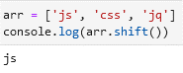

Рисунок 16.1 – Листинг

* 1. Создание HTML-документа в редакторе Visual Studio Code (Листинг 16.2).

Листинг 16.2 – Создание HTML-документа

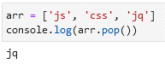

Рисунок 16.2 – Листинг

## Задание 17: «Работа со slice»

**Задание:**

**Задача 17.1** Дан массив [1, 2, 3, 4, 5]. С помощью метода slice записать в новый элементы [1, 2, 3].

**Задача 17.2** Дан массив [1, 2, 3, 4, 5]. С помощью метода slice записать в новый элементы [4, 5].

**Описание выполнения задания**

* 1. Создание HTML-документа в редакторе Visual Studio Code (Листинг 17.1).

Листинг 17.1 – Создание HTML-документа

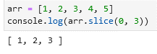

Рисунок 17.1 – Листинг

* 1. Создание HTML-документа в редакторе Visual Studio Code (Листинг 17.2).

Листинг 17.2 – Создание HTML-документа

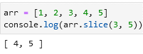

Рисунок 17.2 – Листинг

## Задание 18: «Работа со splice»

**Задание:**

**Задача 18.1** Дан массив [1, 2, 3, 4, 5]. С помощью метода splice преобразовать массив в [1, 4, 5].

**Задача 18.2** Дан массив [1, 2, 3, 4, 5]. С помощью метода splice записать в новый массив элементы [2, 3, 4].

**Задача 18.3** Дан массив [1, 2, 3, 4, 5]. С помощью метода splice сделать из него массив [1, 2, 3, 'a', 'b', 'c', 4, 5].

**Задача 18.4** Дан массив [1, 2, 3, 4, 5]. С помощью метода splice сделать из него массив [1, 'a', 'b', 2, 3, 4, 'c', 5, 'e'].

**Описание выполнения задания**

* 1. Создание HTML-документа в редакторе Visual Studio Code (Листинг 18.1).

Листинг 18.1 – Создание HTML-документа

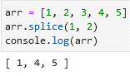

Рисунок 18.1 – Листинг

* 1. Создание HTML-документа в редакторе Visual Studio Code (Листинг 18.2).

Листинг 18.2 – Создание HTML-документа

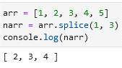

Рисунок 18.2 – Листинг

* 1. Создание HTML-документа в редакторе Visual Studio Code (Листинг 18.3).

Листинг 18.3 – Создание HTML-документа

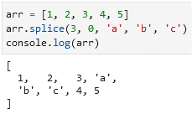

Рисунок 18.3 – Листинг

* 1. Создание HTML-документа в редакторе Visual Studio Code (Листинг 18.4).

Листинг 18.4 – Создание HTML-документа

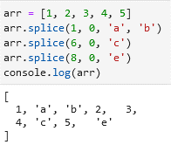

Рисунок 18.4 – Листинг

## Задание 19: «Работа с sort»

**Задание:**

Дан массив [3, 4, 1, 2, 7]. Отсортировать его.

**Описание выполнения задания**

* 1. Создание HTML-документа в редакторе Visual Studio Code (Листинг 19.1).

Листинг 19.1 – Создание HTML-документа

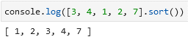

Рисунок 19.1 – Листинг

## Задание 20: «Работа с Object.keys»

**Задание:**

Дан объект {js:'test', jq: 'hello', css: 'world'}. Получить массив его ключей.

**Описание выполнения задания**

* 1. Создание HTML-документа в редакторе Visual Studio Code (Листинг 20.1).

Листинг 20.1 – Создание HTML-документа

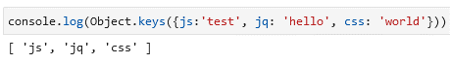

Рисунок 20.1 – Листинг

## Вывод

В ходе выполнения практической работы №6, включающую в себя задания с №1 по №20 были освоены навыки программирования на языке JavaScript. В совокупности данные навыки позволяют написать функционал для сайта практически любой сложности.